Bilag 1 – Meddelelse af accept af VE-bonus

Meddelelsen kan sendes til: NRGi Renewables, Dusager 22, 8200 Aarhus N eller pr. e-mail: re- newables@nrgi.dk.

Information om projekt:
Projekt navn: Vindmøller ved Vosnæs
Kommune: Aarhus Kommune

Informationer om husstanden:
Adresse i BBR:
Postnr. og by:
Er husstanden beliggende inden for:
- 8 gange vindmøllehøjden
JA Nej

Information om den ansvarlige, der skal stå for fordelingen af VE-bonus i husstanden:
Navn:
Telefonnummer:
E-mail:
Bankkonto: Reg.nr. Kontonr.:

Information om myndige beboere i husstanden (også den ansvarlige) husk fysisk underskift:
Navn: Fødselsdag:
Fordeling:
Underskrift:
Navn:
Fødselsdag: Fordeling:
Underskrift:
Navn: Fødselsdag:
Fordeling:
Underskrift:
Navn:
Fødselsdag: Fordeling:
Underskrift:

Betingelser:

- Tilbuddet er betinget af, at beboelsesejendommens beliggenhed opfylder betingelserne i
§ 14, stk. 1, nr. 1 i forhold den endelige placering af anlægget jf. § 14, stk. 1, nr. 2 i bekendtgørelse nr. 717 af 12. juni 2024 om VE-bonusordning til naboer til vindmøller, solcelleanlæg, bølgekraftanlæg og vandkraftværker.

- Tilbuddet er betinget af, at husstande der ønsker at acceptere dette tilbud om VE- bonus, senest den 14. august 2025 meddeler deres accept skriftligt til opstiller. Medde- lelsen kan sendes til: NRGi Renewables A/S, Dusager 22 8200 Aarhus N mrk. Vindmøl- ler ved Vosnæs eller pr. e-mail: renewables@nrgi.dk. Tilbud, der er indkommet efter den 14. august 2025 kl. 23:59, vil dog også blive accepteret.

- Tilbuddet er betinget af, at husstanden angiver hvordan udbetalingen skal fordeles mel- lem beboerne i husstanden.

Vejledning:
Husstanden er berettiget til VE-bonus fra første produceret kWh fra anlægget og i hele anlæg- gets levetid, dog ophører en beboers ret til at modtage VE-bonus, hvis beboeren flytter fra husstanden.

Ved en beboers fraflytning eller ved en ny beboers tilflytning til en husstand med ret til VE- bonus skal beboeren oplyse opstilleren om fra- eller tilflytning samt dato for fra- eller tilflytnin- gen. Husstanden skal herefter indsende en ny meddelelse om accept af VE-bonus til opstilleren igen.

Retten til VE-bonus ophører ved udgangen af den måned, beboeren er flyttet fra husstanden. Fraflyttede beboeres ret til VE-bonus overgår til nye beboere, der flytter ind i husstanden. Ret- ten overgår ved begyndelsen af den første hele måned efter beboeren er flyttet ind i husstan- den. Flytter ingen ny beboer ind i husstanden overgår den fraflyttede beboers ret til VE-bonus til de resterende beboere i husstanden.

Tidspunktet for en beboers ind- eller fraflytning i en husstand bestemmes af den ind- eller fra- flytningsdato, der er registeret i CPR.

En beboer i en husstand med ret til VE-bonus, der er ejer af beboelsesejendommen og har be- nyttet sig af retten til salgsoption, jf. § 6 a i lov om fremme af vedvarende energi, har ret til at modtage VE-bonus frem til udgangen af den måned, hvor beboeren flytter fra ejendommen.
VE-bonus udbetales til husstanden én gang årligt bagudrettet med frist den 1. maj. VE-bonus udgør:
- Andel af elproduktionen (%) = (VE-bonus-sats (kW)) / (samlet kapacitet per VE-
teknologi (kW)), og skal beregnes af anlæggets produktion fra 9,75 kW.

VE-bonus opgøres på månedlig basis efter følgende formel:
- Bonus (kr.) = andel af elproduktionen (%) * elpris (kr./kWh) * produktion per VE- teknologi (kWh).

Som elpris anvendes den timepris, som en udpeget elektricitetsmarkedsoperatør angiver pr. kWh på day ahead-markedet for det pågældende område. Hvis elprisen er negativ, anvendes dog 0,00 kr. pr. kWh.

Udbetalingen af VE-bonus beregnes af hele anlæggets produktion per VE-teknologi.

Den samlede VE-bonus, som opstiller skal udbetale, kan maksimalt udgøre 1,5 pct. af anlæg- gets kapacitet per VE-teknologi. Såfremt den samlede VE-bonus-sats udgør mere end 1,5 pct. af anlæggets kapacitet per VE-teknologi, reduceres VE-bonus-satsen forholdsmæssigt, således at udbetalingen af bonussen fordeles ligeligt mellem alle berettigede husstande.

Opstiller har pligt til at sikre, at de husstande, der har ret til VE-bonus, som har accepteret dette tilbud om VE-bonus, modtager den korrekte udbetaling af VE-bonus.

VE-bonus til en husstand udbetales til den beboer, der er ansvarlig for fordelingen af VE-bonus i husstanden. VE-bonus udbetales til den af beboeren oplyste bankkonto.

Bilag 2 – Liste og oversigtskort
Liste og oversigtskort over, hvilke beboelsesejendomme som er registeret til beboelse i BBR, der er helt eller delvis beliggende i en afstand af op til 8 x vindmøllehøjden.

Adresse | Postnr. / By | Ejerlav og Matr.nr.
Havhusevej 31 | 8543 Hornslet | Havhuse, Hornslet 3ba
Havhusevej 33 | 8543 Hornslet | Havhuse, Hornslet 3aø
Havhusevej 35 | 8543 Hornslet | Havhuse, Hornslet 3au
Havhusevej 37 | 8543 Hornslet | Havhuse, Hornslet 3at
Havhusevej 39 | 8543 Hornslet | Havhuse, Hornslet 3as
Havhusevej 40 | 8543 Hornslet | Havhuse, Hornslet 3bf
Havhusevej 41A | 8543 Hornslet | Havhuse, Hornslet 3ap
Havhusevej 41B | 8543 Hornslet | Havhuse, Hornslet 3ac
Havhusevej 42 | 8543 Hornslet | Havhuse, Hornslet 3bs
Havhusevej 43 | 8543 Hornslet | Havhuse, Hornslet 3z
Havhusevej 44 | 8543 Hornslet | Havhuse, Hornslet 3bo
Havhusevej 45 | 8543 Hornslet | Havhuse, Hornslet 3ab
Havhusevej 46 | 8543 Hornslet | Havhuse, Hornslet 3bn
Havhusevej 47 | 8543 Hornslet | Havhuse, Hornslet 3ad
Havhusevej 48 | 8543 Hornslet | Havhuse, Hornslet 3be
Havhusevej 49 | 8543 Hornslet | Havhuse, Hornslet 3bæ
Havhusevej 50 | 8543 Hornslet | Havhuse, Hornslet 3aæ
Havhusevej 51 | 8543 Hornslet | Havhuse, Hornslet 3bz
Havhusevej 52 | 8543 Hornslet | Havhuse, Hornslet 3az
Havhusevej 53 | 8543 Hornslet | Havhuse, Hornslet 3by
Havhusevej 54 | 8543 Hornslet | Havhuse, Hornslet 3ay
Havhusevej 55 | 8543 Hornslet | Havhuse, Hornslet 3bx
Havhusevej 56 | 8543 Hornslet | Havhuse, Hornslet 3ax

Havhusevej 57 | 8543 Hornslet | Havhuse, Hornslet 3bv
Havhusevej 58 | 8543 Hornslet | Havhuse, Hornslet 3ao
Havhusevej 59 | 8543 Hornslet | Havhuse, Hornslet 3bu
Havhusevej 60 | 8543 Hornslet | Havhuse, Hornslet 3an
Havhusevej 61 | 8543 Hornslet | Havhuse, Hornslet 3bt
Havhusevej 62 | 8543 Hornslet | Havhuse, Hornslet 3aa
Havhusevej 63 | 8543 Hornslet | Havhuse, Hornslet 3bh
Havhusevej 64 | 8543 Hornslet | Havhuse, Hornslet 3ø
Havhusevej 66 | 8543 Hornslet | Havhuse, Hornslet 3bd
Havhusevej 68 | 8543 Hornslet | Havhuse, Hornslet 3bm
Havhusevej 70 | 8543 Hornslet | Havhuse, Hornslet 3bl
Havhusevej 72 | 8543 Hornslet | Havhuse, Hornslet 3bk
Havhusevej 74 | 8543 Hornslet | Havhuse, Hornslet 3bc
Havhusevej 74A | 8543 Hornslet | Havhuse, Hornslet 3x
Havhusevej 76 | 8543 Hornslet | Havhuse, Hornslet 3am
Kaløvej 70 | 8543 Hornslet | Havhuse, Hornslet 1a
Strandvejen 234 | 8543 Hornslet | Havhuse, Hornslet 3l
Strandvejen 238 | 8543 Hornslet | Havhuse, Hornslet 3b
Vestre Tværvej 81 | 8543 Hornslet | Havhuse, Hornslet 3bp
Vestre Tværvej 83 | 8543 Hornslet | Havhuse, Hornslet 3bq
Vestre Tværvej 85 | 8543 Hornslet | Havhuse, Hornslet 3br
Vosnæsvej 9 | 8541 Skødstrup | Vosnæsgård Hgd., Skødstrup 1h
Vosnæsvej 5 | 8541 Skødstrup | Vosnæsgård Hgd., Skødstrup 1h
Vosnæsvej 7A st. th | 8541 Skødstrup | Vosnæsgård Hgd., Skødstrup 1h
Vosnæsvej 7A st. tv | 8541 Skødstrup | Vosnæsgård Hgd., Skødstrup 1h
Vosnæsvej 7B st. | 8541 Skødstrup | Vosnæsgård Hgd., Skødstrup 1h
Vosnæsvej 7A 1 | 8541 Skødstrup | Vosnæsgård Hgd., Skødstrup 1h
Vosnæsvej 20 | 8541 Skødstrup | Vosnæsgård Hgd., Skødstrup 1a
Vosnæsvej 20A | 8541 Skødstrup | Vosnæsgård Hgd., Skødstrup 1a
Vosnæsvej 22 | 8541 Skødstrup | Vosnæsgård Hgd., Skødstrup 1a
Østre Tværvej 71 | 8543 Hornslet | Havhuse, Hornslet 3ar
Østre Tværvej 73 | 8543 Hornslet | Havhuse, Hornslet 3aq
Østre Tværvej 77 | 8543 Hornslet | Havhuse, Hornslet 3bø
Havhusevej 26 | 8543 Hornslet | Havhuse, Hornslet 3cg
Havhusevej 28 | 8543 Hornslet | Havhuse, Hornslet 3cf
Havhusevej 30 | 8543 Hornslet | Havhuse, Hornslet 3ce
Havhusevej 32 | 8543 Hornslet | Havhuse, Hornslet 3cd
Havhusevej 34 | 8543 Hornslet | Havhuse, Hornslet 3cc
Havhusevej 36 | 8543 Hornslet | Havhuse, Hornslet 3cb
Havhusevej 78 | 8543 Hornslet | Havhuse, Hornslet 3bb
Havhusevej 80 | 8543 Hornslet | Havhuse, Hornslet 3ca
Havhusevej 82 | 8543 Hornslet | Havhuse, Hornslet 3bi
Havhusevej 84 | 8543 Hornslet | Havhuse, Hornslet 3al
Kaløvej 100 | 8543 Hornslet | Havhuse, Hornslet 3av

Kaløvej 41 | 8543 Hornslet | Eskerod By, Hornslet 5g
Kaløvej 50 | 8543 Hornslet | Eskerod By, Hornslet 5d
Kaløvej 60 | 8543 Hornslet | Eskerod By, Hornslet 5e
Kaløvej 61 | 8543 Hornslet | Eskerod By, Hornslet 5f
Kaløvej 65 | 8543 Hornslet | Havhuse, Hornslet 2c
Kaløvej 74 | 8543 Hornslet | Havhuse, Hornslet 2f
Kaløvej 76 | 8543 Hornslet | Havhuse, Hornslet 2a
Kaløvej 78 | 8543 Hornslet | Havhuse, Hornslet 3f
Kaløvej 81 | 8543 Hornslet | Havhuse, Hornslet 4a
Kaløvej 85 | 8543 Hornslet | Havhuse, Hornslet 4k
Strandvejen 216 | 8543 Hornslet | Havhuse, Hornslet 3ah
Strandvejen 218 | 8543 Hornslet | Havhuse, Hornslet 3ai
Strandvejen 220 | 8543 Hornslet | Havhuse, Hornslet 3æ
Strandvejen 222 | 8543 Hornslet | Havhuse, Hornslet 3ag
Strandvejen 224 | 8543 Hornslet | Havhuse, Hornslet 3s
Strandvejen 226 | 8543 Hornslet | Havhuse, Hornslet 3q
Strandvejen 227 | 8543 Hornslet | Havhuse, Hornslet 5l
Strandvejen 228 | 8543 Hornslet | Havhuse, Hornslet 3o
Strandvejen 229 | 8543 Hornslet | Havhuse, Hornslet 5k
Strandvejen 230 | 8543 Hornslet | Havhuse, Hornslet 3n
Strandvejen 231 | 8543 Hornslet | Havhuse, Hornslet 5i
Strandvejen 232 | 8543 Hornslet | Havhuse, Hornslet 3m
Strandvejen 233 | 8543 Hornslet | Havhuse, Hornslet 5o
Strandvejen 237 | 8543 Hornslet | Havhuse, Hornslet 3r
Vosnæsvej 24 | 8541 Skødstrup | Vosnæsgård Hgd., Skødstrup 1d
Vosnæsvej 26 | 8541 Skødstrup | Vosnæsgård Hgd., Skødstrup 1e
Vosnæsvej 28 | 8541 Skødstrup | Vosnæsgård Hgd., Skødstrup 1f
Vosnæsvej 32 | 8541 Skødstrup | Vosnæsgård Hgd., Skødstrup 1g
Vosnæsvej 3 | 8541 Skødstrup | Vosnæsgård Hgd., Skødstrup 1m
Vosnæsvej 6 | 8541 Skødstrup | Vosnæsgård Hgd., Skødstrup 1a
Vosnæsvej 8 | 8541 Skødstrup | Vosnæsgård Hgd., Skødstrup 1a
Vosnæsvej 10 | 8541 Skødstrup | Vosnæsgård Hgd., Skødstrup 1a
Vosnæsvej 12 | 8541 Skødstrup | Vosnæsgård Hgd., Skødstrup 1a
Vosnæsvej 14 | 8541 Skødstrup | Vosnæsgård Hgd., Skødstrup 1a
Vosnæsvej 16 | 8541 Skødstrup | Vosnæsgård Hgd., Skødstrup 1a
Vosnæsvej 18 | 8541 Skødstrup | Vosnæsgård Hgd., Skødstrup 1a

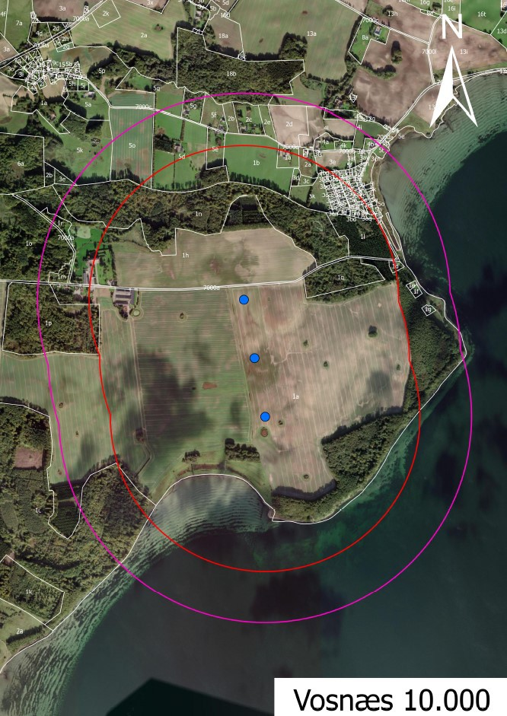

illustrerer hvilke beboelsesbygninger som er registeret til beboelse i BBR, der er helt eller delvis beliggende i en afstand af op til 6 x vindmøllehøjden.
illustrerer hvilke beboelsesbygninger som er registeret til beboelse i BBR, der er helt eller delvis beliggende i en afstand af op til 8 x vindmøllehøjden.

